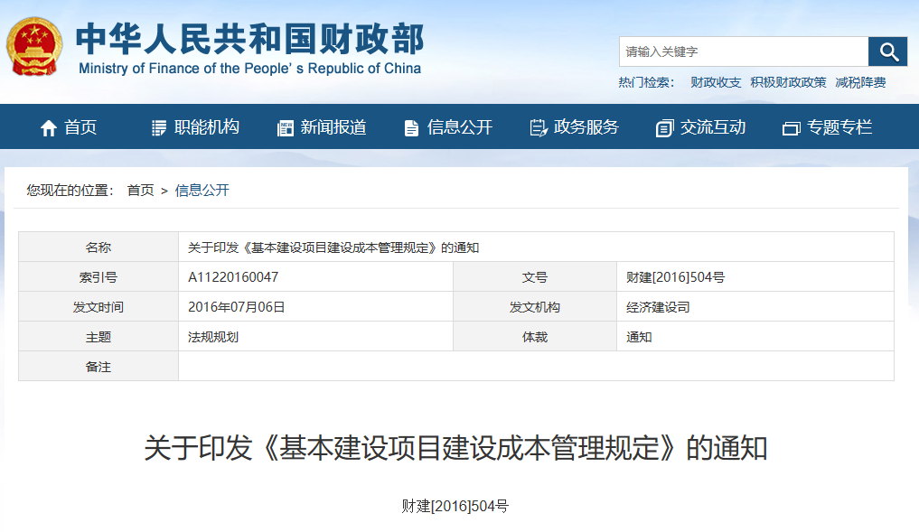

关于印发《基本建设项目建设成本管理规定》的通知
财建[2016]504号
党中央有关部门，国务院各部委、各直属机构，军委后勤保障部，武警总部，全国人大常委会办公厅，全国政协办公厅，高法院，高检院，各民主党派中央，有关人民团体，各中央管理企业，各省、自治区、计划单列市财政厅（局），新疆生产建设兵团财务局：
为推动各部门、各地区进一步加强基本建设成本核算管理，提高资金使用效益，针对基本建设成本管理中反映出的主要问题，依据《基本建设财务规则》，现印发《基本建设项目建设成本管理规定》，请认真贯彻执行。
附件：1.基本建设项目建设成本管理规定
2.项目建设管理费总额控制数费率表
财 政 部
2016年7月6日

附件1：
基本建设项目建设成本管理规定
第一条 为了规范基本建设项目建设成本管理，提高建设资金使用效益，依据《基本建设财务规则》（财政部令第81号），制定本规定。
第二条 建筑安装工程投资支出是指基本建设项目（以下简称项目）建设单位按照批准的建设内容发生的建筑工程和安装工程的实际成本，其中不包括被安装设备本身的价值，以及按照合同规定支付给施工单位的预付备料款和预付工程款。
第三条 设备投资支出是指项目建设单位按照批准的建设内容发生的各种设备的实际成本（不包括工程抵扣的增值税进项税额），包括需要安装设备、不需要安装设备和为生产准备的不够固定资产标准的工具、器具的实际成本。
需要安装设备是指必须将其整体或几个部位装配起来，安装在基础上或建筑物支架上才能使用的设备。不需要安装设备是指不必固定在一定位置或支架上就可以使用的设备。
第四条 待摊投资支出是指项目建设单位按照批准的建设内容发生的，应当分摊计入相关资产价值的各项费用和税金支出。主要包括：
（一）勘察费、设计费、研究试验费、可行性研究费及项目其他前期费用；
（二）土地征用及迁移补偿费、土地复垦及补偿费、森林植被恢复费及其他为取得或租用土地使用权而发生的费用；
（三）土地使用税、耕地占用税、契税、车船税、印花税及按规定缴纳的其他税费；
（四）项目建设管理费、代建管理费、临时设施费、监理费、招标投标费、社会中介机构审查费及其他管理性质的费用；
（五）项目建设期间发生的各类借款利息、债券利息、贷款评估费、国外借款手续费及承诺费、汇兑损益、债券发行费用及其他债务利息支出或融资费用；
（六）工程检测费、设备检验费、负荷联合试车费及其他检验检测类费用；
（七）固定资产损失、器材处理亏损、设备盘亏及毁损、报废工程净损失及其他损失；
（八）系统集成等信息工程的费用支出；
（九）其他待摊投资性质支出。
项目在建设期间的建设资金存款利息收入冲减债务利息支出，利息收入超过利息支出的部分，冲减待摊投资总支出。
第五条 项目建设管理费是指项目建设单位从项目筹建之日起至办理竣工财务决算之日止发生的管理性质的支出。包括：不在原单位发工资的工作人员工资及相关费用、办公费、办公场地租用费、差旅交通费、劳动保护费、工具用具使用费、固定资产使用费、招募生产工人费、技术图书资料费（含软件）、业务招待费、施工现场津贴、竣工验收费和其他管理性质开支。
项目建设单位应当严格执行《党政机关厉行节约反对浪费条例》，严格控制项目建设管理费。
第六条 行政事业单位项目建设管理费实行总额控制，分年度据实列支。总额控制数以项目审批部门批准的项目总投资（经批准的动态投资，不含项目建设管理费）扣除土地征用、迁移补偿等为取得或租用土地使用权而发生的费用为基数分档计算。具体计算方法见附件。
建设地点分散、点多面广、建设工期长以及使用新技术、新工艺等的项目，项目建设管理费确需超过上述开支标准的，中央级项目,应当事前报项目主管部门审核批准，并报财政部备案，未经批准的，超标准发生的项目建设管理费由项目建设单位用自有资金弥补；地方级项目，由同级财政部门确定审核批准的要求和程序。
施工现场管理人员津贴标准比照当地财政部门制定的差旅费标准执行；一般不得发生业务招待费，确需列支的，项目业务招待费支出应当严格按照国家有关规定执行，并不得超过项目建设管理费的5%。
第七条 使用财政资金的国有和国有控股企业的项目建设管理费，比照第六条规定执行。国有和国有控股企业经营性项目的项目资本中，财政资金所占比例未超过50%的项目建设管理费可不执行第六条规定。
第八条 政府设立（或授权）、政府招标产生的代建制项目，代建管理费由同级财政部门根据代建内容和要求，按照不高于本规定项目建设管理费标准核定，计入项目建设成本。
实行代建制管理的项目，一般不得同时列支代建管理费和项目建设管理费，确需同时发生的，两项费用之和不得高于本规定的项目建设管理费限额。
建设地点分散、点多面广以及使用新技术、新工艺等的项目，代建管理费确需超过本规定确定的开支标准的，行政单位和使用财政资金建设的事业单位中央项目,应当事前报项目主管部门审核批准，并报财政部备案；地方项目，由同级财政部门确定审核批准的要求和程序。
代建管理费核定和支付应当与工程进度、建设质量结合，与代建内容、代建绩效挂钩，实行奖优罚劣。同时满足按时完成项目代建任务、工程质量优良、项目投资控制在批准概算总投资范围3个条件的，可以支付代建单位利润或奖励资金，代建单位利润或奖励资金一般不得超过代建管理费的10%，需使用财政资金支付的，应当事前报同级财政部门审核批准；未完成代建任务的，应当扣减代建管理费。
第九条 项目单项工程报废净损失计入待摊投资支出。
单项工程报废应当经有关部门或专业机构鉴定。非经营性项目以及使用财政资金所占比例超过项目资本50%的经营性项目，发生的单项工程报废经鉴定后，报项目竣工财务决算批复部门审核批准。
因设计单位、施工单位、供货单位等原因造成的单项工程报废损失，由责任单位承担。
第十条 其他投资支出是指项目建设单位按照批准的项目建设内容发生的房屋购置支出，基本畜禽、林木等的购置、饲养、培育支出，办公生活用家具、器具购置支出，软件研发及不能计入设备投资的软件购置等支出。
第十一条 本规定自2016年9月1日起施行。《财政部关于切实加强政府投资项目代建制财政财务管理有关问题的指导意见》(财建〔2004〕300号)同时废止。
附件2
项目建设管理费总额控制数费率表
 |  |  | 单位：万元
工程总概算 | 费率(％) | 算 例
工程总概算 | 费率(％) | 工程总概算 | 项目建设管理费
1000以下 | 2 | 1000 | 1000×2％＝20
1001－5000 | 1.5 | 5000 | 20＋(5000－1000)×1.5％＝80
5001－10000 | 1.2 | 10000 | 80＋(10000－5000)×1.2％＝140
10001－50000 | 1 | 50000 | 140＋(50000－10000)×1％＝540
50001－100000 | 0.8 | 100000 | 540＋(100000－50000)×0.8％＝940
100000以上 | 0.4 | 200000 | 940＋(200000－100000)×0.4％＝1340

